以及运行一下make

我的Linux系统里面没有录屏软件，所以我在Windows系统下打开这个程序文件。

--------------------------------------------------------------------------------

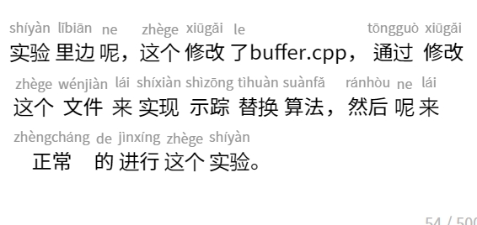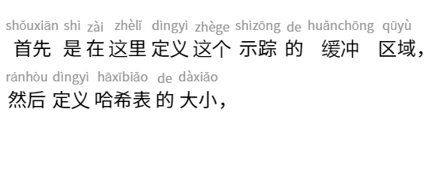

(37번째줄 int htsize를 드래그)

和哈希表的缓冲区。



(38번째줄 hashTable을 드래그)

밑으로 내려서 40번째줄이 젤 위로 가게

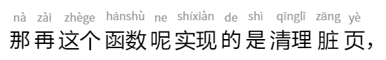

--------------------------------------------------------------------------------

函数是

밑으로 내려서 56번째줄이 젤 위로 가게

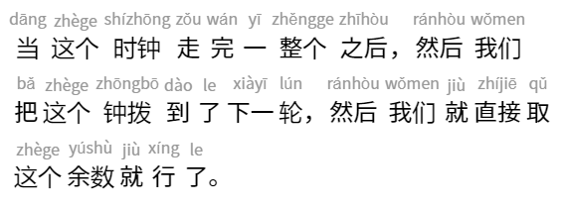

67번째줄에 마우스

numBufs드래그하면서

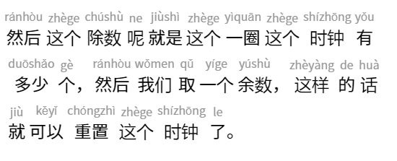

밑으로 내려서 73번째줄이 젤 위로 가게



85~87번째줄 드래그

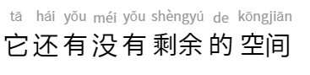

如果没有的话

80번째줄이 맨위로 가게

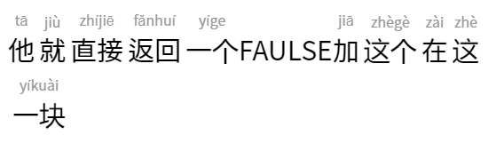

89번째줄~92드래그

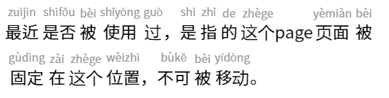

93번째줄~100째줄 드래그

----------------------------

90번째줄 맨위로

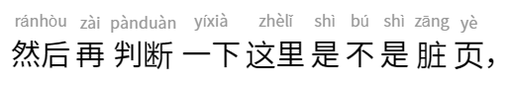

117번째줄 맨위로



120번째줄 맨위로

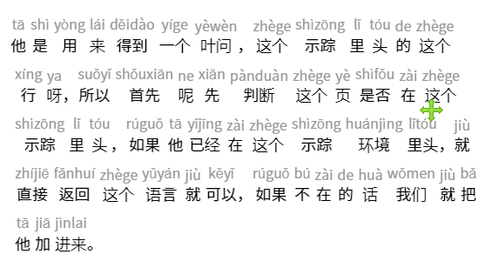

134번째줄 맨위로

----------------------------

168번째줄 맨위로

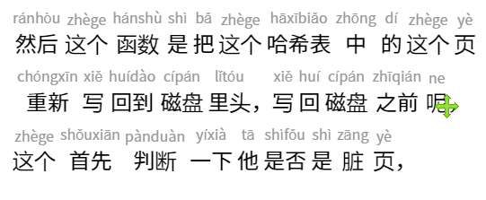

171번째줄 맨위로

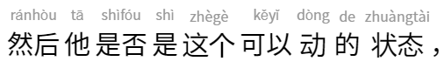

185번째줄 맨위로

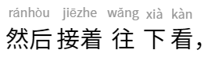

----------------------------

195번째줄 맨위로



209번째줄 pageNo드래그

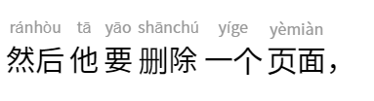

위애꺼 말하면서 220번째줄 가리킴

232번째줄 보이게

